Лекция 9. Утечки воздуха в шахтах
1 Виды утечек воздуха
2 Влияние утечек воздуха на эффективность проветривания шахт
3 Способы уменьшения утечек
4 Короткий ток воздуха и способы его предотвращения

УТЕЧКИ ВОЗДУХА В ШАХТАХ.
Общие сведения
Утечками называется такое движение воздуха со свежей струи в исходящую, при котором воздух не проходит через места его потребления (забои, камеры и т. п.).
Утечки снижают поступление воздуха к основным местам его потребления — забоям очистных и подготовительных выработок. Для компенсации утечек в шахту приходится подавать воздуха больше, чем требуется по условиям поддержания его достаточной чистоты. Это, в свою очередь, приводит к увеличению расхода электроэнергии на вентиляцию.
Если не принимать своевременно мер по герметизации изоляторов, воздухопроницаемость последних под действием горного давления и других факторов будет непрерывно повышаться и может достигнуть таких величин, что борьба с утечками одним увеличением подачи воздуха окажется уже невозможной. При этом предугадать место и время опасных нарушений в изоляторах практически невозможно. В результате вентиляция становится неустойчивой, плохо управляемой.
Просачивание воздуха через трещины в целиках может вызвать самовозгорание полезного ископаемого.
Уменьшение поступления воздуха в очистные забои вследствие-, утечек приводит к повышению содержания в воздухе вредных и взрывчатых газов.
Практика показывает, что при хорошо организованной борьбе* с утечками их величина может быть значительно снижена. Так, если суммарная величина их на шахтах может достигать 70—80% or дебита вентилятора, при правильно организованной борьбе с утечками они могут быть снижены до 40% и менее.
Утечки воздуха делятся на подземные (внутришахтные) — между отдельными выработками в шахте, поверхностные — подсосы воздуха с поверхности в подземные выработки или, наоборот, потери воздуха через эти неплотности из подземных выработок в атмосферу и общешахтные, включающие подземные и поверхностные утечки.
Различают следующие виды утечек воздуха в шахтах:
- через вентиляционные сооружения;
- через выработанные пространства:
а) через выработанные пространства между горизонтами;
б) через выработанные пространства, соединяющие выработки
с земной поверхностью;
3) в параллельных выработках через перемычки и целики угля.
Кроме того, имеют место утечки в вентиляционных трубопроводах вентиляторов местного проветривания, которые рассматриваются.
Основные утечки в шахте происходят через вентиляционные сооружения (до 70—90% от всех подземных утечек).
По характеру утечки делятся на местные (сосредоточенные), непрерывно распределенные и комбинированные. Первые из них сосредоточены в отдельных местах вентиляционной сети; это, как правило, утечки через вентиляционные сооружения. Непрерывно распределенные уточки происходят по всей длине выработки через выработанное пространство, бутовые полосы, продольные перегородки и т. п. Комбинированные утечки включают в себя как местные, так и непрерывно распределенные: это, например, утечки в параллельных выработках, происходящие через перемычки и целики угля.
Утечки воздуха измеряются как в абсолютных величинах (м³/мин), так и в процентах от начального количества воздуха (например, подаваемого в шахту, в начало выработки и т. п.).

Утечки через герметизирующие вентиляционные сооружения.

Для предупреждения короткого замыкания вентиляционных струй применяются герметизирующие вентиляционные сооружения.
Основными герметизирующими сооружениями х на шахтах являются герметизирующие надшахтные здания, герметизирующие устройства в каналах вентиляторов (изоляция стен каналов, ляды, уплотнение паза шибера), вентиляционные двери, кроссинги, перемычки.
В соответствии с их назначением все эти сооружения должны быть максимально воздухонепроницаемы.
Во всех вентиляционных сооружениях основными местами утечек являются собственно сооружение и места примыкания его к окружающим породам. В герметизирующих надшахтных зданиях это стены и фундаменты зданий, их шлюзы, отверстия для подъемных канатов, щели в окнах, места примыкания фундамента к грунту; в комплексе поверхностных вентиляционных установок - стены каналов вентиляторов; ляды, соединяющие канал с поверхностью и отделяющие действующую установку от резервной и от каналов для реверсирования; паз шибера; в вентиляционных дверях - полотно двери и щели по периметру примыкания полотна к дверной раме и порогу; перемычка, в которой сооружена дверь; в кроссингах - вентиляционные двери, стены кроссинга, места примыкания кроссинга к вмещающим породам; в перемычках - места примыкания перемычки к породам и сама перемычка.
Вентиляционные сооружения могут находиться под различной депрессией, а места утечек в них могут быть уплотнены в большей или меньшей степени. В результате утечки даже через одни и те же типы сооружений могут быть различны. Закон движения при утечках через вентиляционные сооружения также может быть различен - от линейного до квадратичного. Однако на основании имеющихся сведений можно заключить, что утечки через стены надшахтных зданий из кирпича, стены каналов вентиляторов и кроссингов, через перемычки и полотна дверей при отсутствии в них сквозных щелей подчиняются линейному закону. Утечки в местах примыкания сооружений к породам обычно подчиняются промежуточному или квадратичному закону, а утечки через сквозные щели в дверях, стенах и т. п., отверстия для пропуска канатов и в окнах надшахтных зданий — квадратичному закону. Однако
поскольку в каждом сооружении обычно имеются пути утечек с разными законами движения воздуха, общий закон движения утечек через сооружение зависит от удельного веса частных утечек. В результате, например, утечки через целики угля обычно подчиняются линейному закону, через вентиляционные двери и кроссинги — квадратичному, через глухие перемычки — промежуточному или квадратичному.

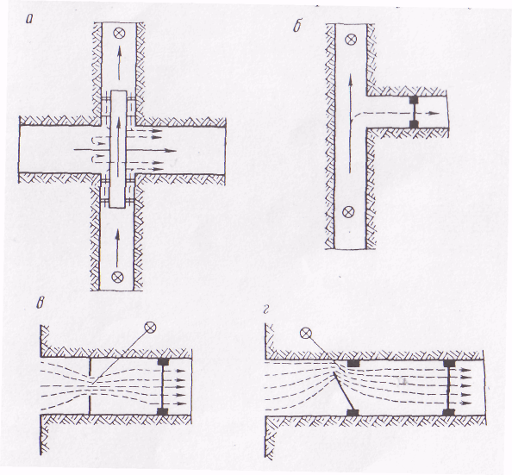
Рис. 1. Замер утечек через вентиляционные сооружения. Крестиками обозначены места замеров, пунктирными стрелками — пути утечек

Для определения величины утечек обычно измеряют количество воздуха, проходящего перед вентиляционным сооружением и за ним (рис. 1, а, б). Вследствие пульсации расхода воздуха в горных выработках замеры желательно производить одновременно, а места их желательно располагать не ближе десяти диаметров выработки от мест возможного возмущения потока (повороты, сопряжения выработок и т. п.). Недостаток данного способа замера - возможность больших ошибок, особенно если утечки невелики по сравнению с проходящим мимо количеством воздуха. Например, если утечки через сооружение равны 1 м3/сек, а количество воздуха, проходящего перед сооружением и за ним, — 20 и 19 м3/сек, то при измерении анемометром с обычной погрешностью
5% средняя ошибка составит 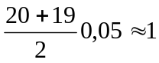 м³/сек, т.е. ошибка будет равна измеряемой величине. Чтобы избежать этого, иногда применяют предложенные П. И. Мустелем прямые замеры утечек. Первый способ состоит в замере утечек в окнах специально возводимых перемычек, устанавливаемых перед вентиляционным сооружением (рис. 1, в). При этом окно следует делать таких размеров, чтобы, с одной стороны, создать достаточно высокую скорость движения утечек в проеме окна, а с другой - не вызвать значительного увеличения сопротивления путей утечек и тем самым не изменить их величину.
Второй способ применяется, если замеряются утечки через несколько дверей (шлюз). Их прямой замер можно осуществить в проеме одной из дверей, открыв ее частично или полностью так, чтобы в проеме можно было определить скорость движения воздуха (рис., г). Тогда, если N - число всех дверей в шлюзе, утечки при N закрытых дверях будут
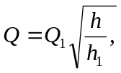
где Q₁- утечки, измеренные в приоткрытой двери;
h - депрессия, замеренная через N закрытых дверей;
h₁ - депрессия, замеренная через N - 1 закрытых дверей.
Если сопротивление всех N дверей примерно одинаковые,
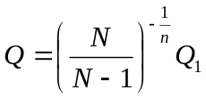,
где n -показатель степени, характеризующий закон движения при утечках.
Формула исходит из квадратичного закона утечек. Формула такого ограничения не имеет; кроме того, при ее использовании не требуется замер депрессии 1.

Борьба с утечками.
Для снижения утечек воздуха через вентиляционные сооружения необходимо следить за правильностью их конструктивного исполнения, своевременно производить ремонт, применять материалы с малой воздухопроницаемостью и покрытие герметизирующими составами.
Глухие перемычки следует устраивать с достаточно глубоким врубом в окружающие породы, после чего периметр перемычки тщательно промазывать цементным или глинистым раствором. Поверхность перемычки штукатурится цементно-известковыми растворами (со стороны большего давления). Существует и ряд других веществ различной рецептуры, нанесение которых на поверхность перемычки существенно снижает ее воздухопроницаемость (латекс, смеси из глины и силикатного клея, жидкого стекла и гипса, хлористого кальция и смачивателя ДБ и др.).
Основное требование к таким покрытиям - высокая воздухонепроницаемость при достаточной вязкости в течение длительного времени. Вязкость способствует сохранению целостности покрытия при подвижках перемычек, связанных с горным давлением, высыхании и др.
Повышение герметичности дверей достигается плотным соединением досок дверного полотна (в шпунт, в зуб), применением нескольких их слоев с прокладкой из воздухонепроницаемого материала (транспортерная лента, войлок), применением прокладок и лабиринтов в местах прилегания полотна к дверному окладу и фартуков в нижней части двери, устройством порогов, в которые утапливаются рельсы.
Кроссинги должны быть достаточно прочны, чтобы не разрушаться под действием горного давления. Пространство между собственно мостом и породами должно быть хорошо забучено и промазано с торцов, стены кирпичных кроссингов должны штукатуриться. Кроме того, необходимо тщательно герметизировать двери кроссингов.
Загрузочные и разгрузочные устройства обычно герметизируются слоем угля достаточной высоты, а также специальными заслонками.
Утечки через надшахтные здания снижаются штукатуркой стен, применением двойных оконных рам, перекрытием отверстий для каналов специальными клапанами, уплотнением грунта у здания.
Каналы вентиляторов должны штукатуриться, слой грунта над ними должен быть достаточной мощности и уплотнен. Требования к лядам аналогичны требованиям к вентиляционным дверям.

Утечки через выработанное пространство.

Если выработанное пространство находится под некоторой разностью давлений, через него происходит фильтрационное движение воздуха. В шахтах особое значение имеют утечки через выработанное пространство добычных участков вследствие их относительно большой величины, а также их влияния на вынос из выработанного пространства различных газов.

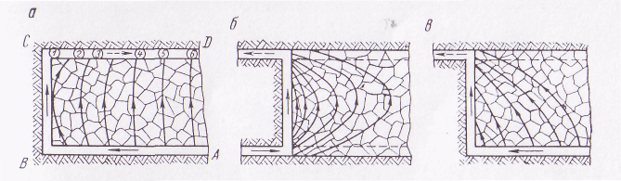
Рис. 2. Линии тока в выработанном пространстве при утечках

Утечки через выработанные пространства добычных участков составляют от 10 до 35% поступающего в забой количества воздуха.
Величина утечек через выработанное пространство определяется схемой вентиляции участка, аэродинамическим сопротивлением (воздухопроницаемостыо) заполняющих выработанное пространство пород, размером выработанного пространства (в первую очередь II направлении утечек), депрессией участка, сопротивлением оконтуривающих выработок.
Характер и величина утечек через выработанное пространство в значительной степени определяются схемой его примыкания к окружающим выработкам. На рис. 2, а изображены линии тока и выработанном пространстве при сплошной системе разработки. Как видно, в этом случае утечки уменьшают поступление воздуха и забой; газы, выделяющиеся в выработанном пространстве, выносятся в вентиляционный штрек. При столбовой системе (рис. 2, б) утечки уменьшают количество воздуха в нижней части лавы и увеличивают его в верхней. При этом газы из выработанного пространства заносятся в верхнюю часть лавы. При прямоточной схеме проветривания с вентиляционным штреком в массиве угля (рис.2, в) утечки происходят с откаточного штрека в лапу, одновременно туда заносятся и газы из выработанного пространства.
Борьба с утечками.
Снижения утечек через выработанное пространство можно достичь изменением способа управления кровлей (например, переход со сплошного обрушения на закладку), увеличением ширины выработанного пространства, уменьшением сопротивления примыкающих штреков (вообще снижением депрессии выработанного пространства), выкладкой вдоль штреков в выработанном пространстве более широких бутовых полос или специальной малопроницаемой стенки (чураковой и т. п. со специальными воздухонепроницаемыми эластичными покрытиями). Утечки через обрушения, достигающие земной поверхности, уменьшают путем засыпки и уплотнения трещин с поверхности.

Утечки в параллельных выработках.

В шахтах часто свежая струя движется по одной из параллельных выработок, а исходящая — по другой. Через перемычки в сбойках, соединяющих эти выработки, а также через разделяющие их целики возникают утечки воздуха. Эти утечки иногда могут достигать 50—70% подаваемого в шахту' количества воздуха. Режим движения воздуха через изолятор между параллельными выработками обычно квадратичный или близкий к нему.
Утечки в параллельных выработках определяются как разность одновременно измеренных количеств воздуха, проходящих в начале и конце одной из параллельных выработок.
Расчет утечек в параллельных выработках производится аналитически или по нормам.
Уравнение движения воздуха по параллельным выработкам с учетом утечек может быть получено следующим образом. Допустим, что расстояние между перемычками в сбойках параллельных выработок достаточно мало в сравнении с общей длиной выработок, чтобы утечки можно было приближенно считать непрерывно распределенными. Депрессию между выработками в конце их обозначим h₀, а количество воздуха — Q (рис. 2). Выделим в изоляторе один целик с примыкающей к нему перемычкой. Утечки через них будут
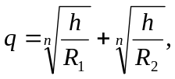
где h— депрессия целика с перемычкой;
R₁ — сопротивление перемычки;
R₂— сопротивление целика;
n — показатель степени, характеризующий некоторый средний закон просачивания воздуха через изолятор.
Если длина целика с перемычкой вдоль выработок равна l, то утечки с единицы длины будут
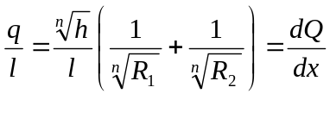
Депрессия
,
где r₁ и r₂ — сопротивление единицы длины выработок А и В. Из уравнений окончательно получим
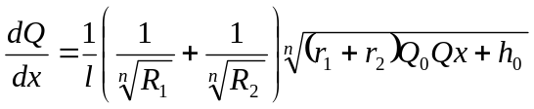
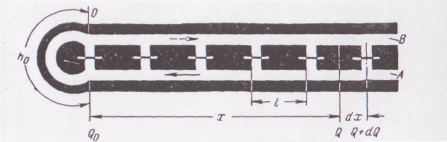

Рис. 2. Схема к расчету утечек воздуха в параллельных выработках

Приближенное решение уравнения движения имеет вид
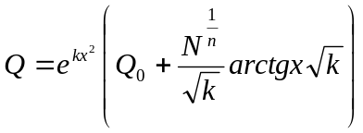,
где
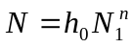;

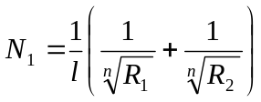;

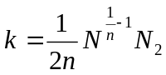;

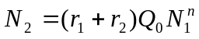.

График уравнения - вогнутая кривая, приближающаяся к прямой при увеличении сопротивления изолятора.
Аналогичный характер распределения воздуха в параллельных выработках дают и непосредственные измерения.
В связи с малой воздухопроницаемостью целиков между выработками при расчете утечек считают, что они происходят только через перемычки. В этом случае утечки можно определить по уравнению при 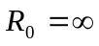 или по следующей формуле:

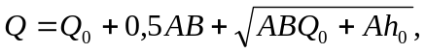м³
где
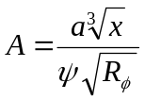;

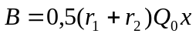;
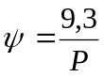.

а - число перемычек в выработках;
R_{ф} - фиктивное cопротивление перемычек, отнесенное к 1 м длины выработок;
Р - средний периметр перемычки, м.

Снижения утечек в параллельных выработках можно достичь увеличением сопротивления перемычек увеличением сопротивления целиков путем придания им достаточно больших размеров, предупреждающих разрушение целиков под действием горного давления (не менее 30Х30 м для выработок с длительным сроком службы), и покрытия обнаженных поверхностей герметизирующими составами; уменьшением депрессии выработок путем снижения конечной депрессии h₀ и удельного сопротивления выработок г₁ и г₂.

Общетехнические мероприятия по снижению утечек.

Кроме рассмотренных выше мер борьбы с утечками, снижение последних может быть достигнуто рядом общетехнических мероприятий, к числу которых относятся:
1. Рациональный выбор схемы вентиляции, которая определяет число вентиляционных сооружений, длину выработок (следовательно, их депрессию), наличие встречных параллельных путей воздуха. Минимальные внутренние утечки имеют место при фланговой схеме вентиляции, максимальные - при центральной.
2. Снижение общешахтной депрессии, которой пропорциональны общешахтные утечки воздуха.
3. Применение стационарных вентиляторных установок. Передвижные, полустационарные вентиляторные установки (поверхностные и вспомогательные подземные) имеют обычно большие утечки, чем стационарные, вследствие неудовлетворительной их герметизации.
4. Проведение полевых выработок на угольных шахтах, что
способствует снижению утечек вследствие значительно меньшей
воздухопроницаемости пород по сравнению с углем.
5. Хорошая организация на шахте службы контроля и ремонта
вентиляционных сооружений.
С точки зрения газовой динамики шахты утечки, поступая в исходящие струи, способствуют разбавлению выносимого газа. При этом если содержание того или иного газа в исходящих струях превышает норму или весьма близко к ней, утечки выполняют полезную функцию и фактически являются частью основного количества воздуха, рассчитываемого по разбавлению данного газа. На эти полезные утечки не следует принимать запас воздуха при расчетах вентиляции.
Если же утечки снижают концентрацию выносимого исходящими струями газа значительно ниже нормы, они являются бесполезными, или вредными. В этом случае они уже не являются частью основного количества воздуха и для их компенсации требуется подавать в шахту определенный запас воздуха.
Следует иметь в виду, что оценивать утечки с точки зрения их «полезности» или «вредности» необходимо уже после того, как они снижены до минимально возможного уровня.

СПИСОК ЛИТЕРАТУРЫ

1. Кирин Б.Ф., Ушаков К.З. Рудничная и промышленная аэрология: Учеб. для вузов. – М.: Недра, 1983. – 256с .
2. Ушаков К.З., Бурчаков А.С., Пучков Л.А., Медведев И.И. Аэрология горных предприятий: Учеб. для вузов. – М.: Недра, 1987. – 421 с.
3. Рудничная вентиляция: Справ. /Под ред. К.З. Ушакова. – М.: Недра, 1988.– 440 с.
4. Правила безопасности в угольных шахтах. – Самара: Самарск. дом печати ,1995. – 242 с.
5. Проходчик горных выработок: Справ. /Под ред. проф. А.И. Петрова – М.:Недра, 1991. – 646 c.

